ASKØY ROTARY KLUBB
MÅNEDSBREV
Rotaryåret 2020/2021
Brev nr. : 8, 31.03.2021
Fremmøteoversikt:
Dato | Antall |  |  |  |  |  |  |  | Gjester
04.03. | 12 | 48 %
11.03. | 18 | 72 %
18.03. | 18 | 72 %
25.03. | 12 | 48 %
Programoversikt for neste måned:
Dato | Tema |  |  |  |  |  |  | 3minutter | Referent | Sted
01.04. | ….ikke møte….
08.04. | nettmøte |  |  |  |  |  |  | Yngve | Eli
15.04. | nettmøte |  |  |  |  |  |  | Arvid | Tor
22.04. | nettmøte |  |  |  |  |  |  | Ragnar | Per Ove
29.04. | nettmøte |  |  |  |  |  |  | Tor | Brith
Fødselsdager i april:
Navn |  |  |  |  |  | Dag | Mnd | År | Alder
Bente Fauskanger |  |  |  |  |  | 19 | 4 | 1960 | 61
Brith Karin Grane |  |  |  |  |  | 26 | 4 | 1953 | 68
President: Terje Stevnebø |  |  |  |  |  |  |  |  | Sekretær: Helge Skogstrand
Holmedalshammaren 71 |  |  |  |  |  |  |  |  | Rispeleitet 46 a
5300 Kleppestø |  |  |  |  |  |  |  |  | 5310 Hauglandshella
Mobil: 982 52 214 |  |  |  |  |  |  |  |  | Mobil: 982 66 011
terje.stevnebo@ulveseth.no |  |  |  |  |  |  |  |  | helgeskogstrand@gmail.com
Referat fra nettmøte i Askøy Rotary Klubb torsdag 4.03.2021

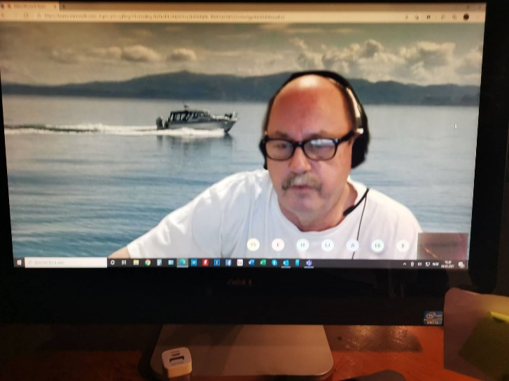
I Presidentens fravær (vinterferie), hadde Past President Jonas tatt over ansvar for å lede møtet.

Han tente lys for Myanmar, med håp om løsning på all uroen som er oppstått etter at de militære overtok styret i landet.

På tross av at det var Vinterferie, hadde 11 medlemmer funnet veien frem på nettet.

Informasjon:
- Per Ove orienterte om «Talentprisen». En del forslag var kommet, og flere var ventet. Komiteen vil gjennomgå forslagene, og komme med en innstilling.
- Britt Karin ble anmodet om å orientere om «Corona» utviklingen. Det var ikke mye nytt å fortelle, våren ville nok gå før vi igjen kan møtes i Havna. Ellers går det sent med vaksineringen, de fleste av oss venter!

3-min.:

Lars skulle ha 3-min, men siden Terje d.a.e. var satt opp med 3-min neste gang, hvilket han er forhindre fra å ta, ble dette løst på den geniale måte, at Terje skrev en 3-min som Lars leste opp!
Her lot Terje minnene strøyme på, og tok oss fra oppstarten av klubben, gjennom utviklingen vi har gjennomgått, både på godt og vondt.
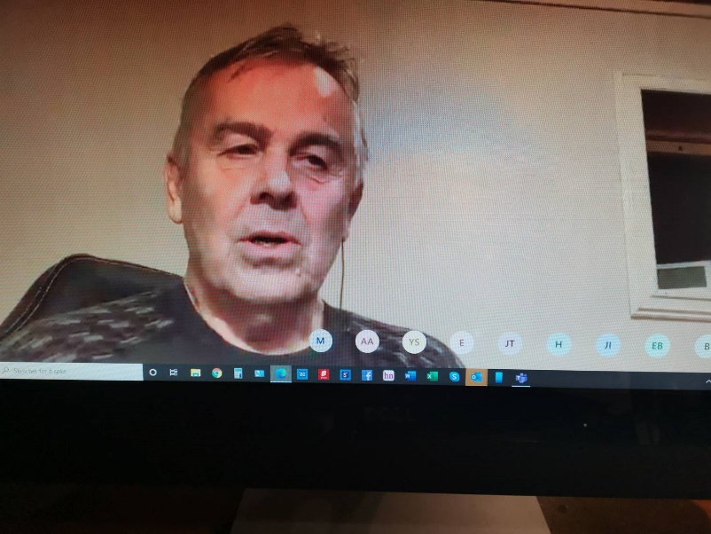
«Kvantitetsmessig står vi kanskje ikke fremst i klassen, men kvalitets-messig våger jeg å påstå at vi er i fremste rekke både i vårt distrikt og i nasjonal sammenheng».
Han fremhevet ildsjelene, og nente spesielt arbeidet med Messene, bladet, annonsesalget og gjennomføringen av messene var imponerende.
Til slutt gikk han inn på det personlige:
«alle dager har ikke vært like lyse. For å si det enkelt og ikke prate for mye om sykdom. Jeg går ikke på hender lenger – men det var kanskje det jeg burde, for bein og rygg svikter, og jeg må ha hjelp og støtte både her og der.»
«La meg avslutningsvis si det med glansnummeret mitt på munnspill – den gang jeg med en viss ferdighet trakterte det: «Somewhere over the Rainbow – skies are blue».
Lykke til videre. Varme hilsener – Terje.

Dagens program: Quiz
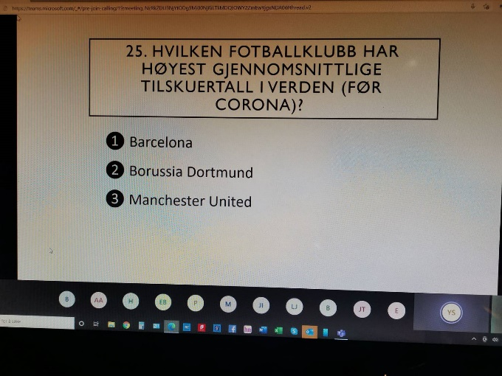
Yngve hadde laget en interessant oppgave med 25 spørsmål, og med 3 svar alternativer på hvert. Her var de fleste emner med, både enkle og vanskelige. Vanskelig å utrope noen vinner, da alle satt med resultatene hjemme hos seg!
Men en vinner var vi alle enige om, YNGVE! Dette var moro, og kan gjerne gjentas, var vi enige om.

Tor L-H / Referent

Referat fra møte i ARK 11.03.2021.
Møte var også denne gangen via Teams.
President Terje ønsket velkommen til alle de 16 som var til stede ved start. Det så også ut til at det kom flere til underveis. Geir har fødselsdag 17/3 og ble gratulert med dagen.
Det ble minnet om Pets den 13 - 14. mars som også blir holdt digitalt. Det samme gjelder distriktskonferansen som blir hold 24/4.
Terje informerte om styremøte hvor det ble etterlyst et lokalt prosjekt som kunne bidra til å spre informasjon om Rotary og om aktivitetene som vi driver med. Medlemmene ble i den sammenheng bedt om å komme med innspill til prosjekt som kunne bidra til dette. Ellers informerte Helge om andre saker fra styremøtet: - Kontingentmangel fra et par medlemmer - Betraktninger omkring yrkesmessen - Giske er blitt med i vervingskomite
Når det gjelder talentprisen er det 4 kandidater fra tidligere – blant andre sangeren Ian Bjørsvik - pluss at det er kommet to nye til i år. Det er Noralf Thommassen og Sofie Ravn. Frist for nye forslag er 6/4.
Så var det Jonas Torsvik sitt egobransje foredrag. Han ble medlem i Rotary så sent som i 2010. Han har vært aktiv i flere posisjoner i klubben etter den tid.
Navnet er fra Torsvik i Øygarden. Men allerede i 1983 bygde han hus i Hetlevik. Etter en alvorlig sykdom omkom en av brødrene til Jonas og en annen av søskenene hans ble livsvarig skadet. Hele slekta har vært knyttet til sjøen, blant annet var faren skipper på en båt som het «Havsølv». Jonas tok gymnas og styrmannskole og skipperskole. Etter dette har han også vært opptatt av sjøvett og sjøvettsregler. Han har hatt undervisning innen dette på flere skoler i området.
Jonas har vært mye involvert i kulturfabrikken på Hetlevik. Sammen med blant andre Oskar Karlsen og Otto Paulsen har de fått heder fra tidligere Rotarymedlem Knut Hanselmann mens han var ordfører på Askøy.
Som en parantes fortalte Jonas at i all den teoretiske skippervirksomheten sin, er han interessert i ting som har med snekring å gjøre. Han har lagd skamler og julekrybber. Men han har også gjennomført mer omfattende prosjekter på huset i Hetlevik. Dette arbeidet føler han gir han avkobling i det daglige virket sitt. Han nevnte også de 4 barnebarn som bor på Askøy sammen med sine familier.
I marinen var Jonas radarperatør og reiste norskekysten på kryss og tvers. Han var i Oslo om bord i Christian Radich. Han reiste også til USA. I perioder var han sjøsjuk men hadde likevel en fin tid i marinen.
Jonas var med frysebåter som fisket brisling omkring i fjordene på Vestlandet. Det var flere fabrikker som bearbeidet brisling på Askøy også fabrikken i Hetlevik. I perioder var dette en av de største arbeidsplassene på Askøy. Men både den fabrikken og fabrikken på Davanger ble lagt ned. Sistnevnte holdt lengst ut på Askøy men til slutt ble den overført til Polen.
Men han har også vært på større båter. Han nevnte spesielt «Obo Queen» på 103.000 tonn. Det var ikke alltid like enkelt å manøvrere slike store båter, men det gikk greitt. Han nevnte også at han mønstret av fra denne båten på Sardinia i Middelhavet sammen med henne som senere ble hans kone.
Så gikk han over til mer hjemlige farvann til Askøy Bergen. I 1984 ble han skipper på «Kystveien» Den traffikerte primært strekningen Bergen Stavanger. Båten var godt egnet for denne farten og gjorde en god jobb i transport av biler og passasjerer. I 1993 gikk han over til Fjordline som trafikkerte Bergen Hanstholm. I neste jobb var han skipper på Fjord Norway i perioden 2004 – 2006. Etter hvert gikk det dårlig med Fjord Line og selskapet ble solgt til Danmark i 2006. Det medførte også at Jonas ble arbeidsledig i en periode.
Etter det tok Jonas kontakt med Lars Juvik i Tide Sjø. Der ble det til at han fikk sitt virke på land i Norled som har vært arbeidsplassen hans fra 2008.
Jonas har også hatt privat båt fra 2007 til han solgte den i 2020. Da skiftet han ut båten med bobil som han og konen bruker mye for å gjøre seg kjent på landsiden av vårt flotte land. De har hatt mange flotte turer hvor de har fått se mye av det flotte som landet vår har å by på.
Et flott egobransjeforedrag av Jonas som er vanskelig å referere med alle de detaljene som blir nevnt i et slikt foredrag.
Terje avsluttet møte i god tradisjon med takk til alle de fremmøtte.

Referat fra møte i Askøy Rotary Club den 18.03.21 kl 19.30
- President Terje Stevnebø åpnet møtet ved å ønske velkommen. Etter hvert var det 17 møtedeltakere.
Presidenten tente lys for «Lykke», og refererte til bærekraftsmålene for FN. 20 mars er den internasjonale dagen for «Lykke». Nasjoner rangeres ift hvor lykkelig befolkningen er og gir også en begrunnelse basert på faktorer som inntekt, forventet levetid, omsorgstjenester, frihet, generøsitet og korrupsjon.
- Anita har deltatt på Rotary PETS (President Elect Training Seminar) sammen med bl annet Per Ove, Eli og Brith. Årets seminar var IT-basert.
Den utsatte distriktskonferansen går digitalt og finner sted 23 og 24 april.
Neste distriktskonferanse er i Egersund ultimo september.
- EGO-orientering ved Helge Soltvedt:
Helge gjennomførte en meget personlig EGO-orientering som var meget engasjerende.
Han startet med å orientere om sin barndom og oppvekst i Ladegårdsgt i Bergen.
Dette var et typisk arbeiderklassestrøk, og familien holdt til i et eldre hus med flere leiligheter. Det bodde totalt 8 voksne og 15 barn i huset, og i leiligheten der Helge vokste opp var de 5 barn, foreldrepar og en bestemor som bodde på 27 kvm. Helge var eldstemann av barna. I familien hadde de også hund, katt, undulater, skilpadder og akvarium. På soverommet var det køyer i 3 etasjer og stuen fungerte også som soverom for foreldrene og noen av barna.
Faren var malermester med egen bedrift og moren jobbet på vaskeri.
Som barn gikk hverdagen med til lek i gaten og litt fanteri. Storfamilien var etablert i området og en omgikk hverandre tett.
Helge gikk grunnskolen på Rothaugen Skole og deretter realskole og realgymnas på Tanks. Han avsluttet imidlertid skolegangen etter 2. klasse på reallinjen og begynte å jobbe som glassmaker på Speilfabrikken i Marken.
Militærtjenesten avtjente han i Luftvernartilleriet, men ble spesialisert som sambandsmekaniker.
Etter militærtjenesten tok han initiativ ovenfor IBM og startet som hullkortoperatør, senere metodekonsulent. Deretter ble han Service og Driftssjef på Emma-EDB som var en del av Bergen Datasenter. Han innehadde etter hvert flere avdelingssjefsjobber i Emma-EDB.
Han giftet seg med Eli fra Askøy, og de etablerte seg i 1967 på Strand på Askøy og fikk 2 barn. Giftet seg på nytt med Frøydis i 1988 og etablerte seg på Kråkvik i hus med stor hage. Har nydelig utsikt mot Horsøy og Hetlevik. Her ble de boende frem til i 2013 når de flyttet til nåværende bosted på Rispeleitet på Hauglandshella.
Emma-EDB ble avviklet og Helge fant seg da ny jobb på Florvåg Verk på Askøy. Dette var på det området der Frank Mohn nå holder til. Helge var kontorsjef på Florvåg Verk i 20 år før han måtte slutte i jobb grunnet sykdom.
Helge begynte i Rotary i 1986/87. Han har vært sekretær 2 ganger, vært medlem i , Helge begynte i Rotary i 1986/87 og har vært sekretær ved 2 anledninger, deltatt i flere komiteer og vært President.
EGO-orientering ved Magne:
Magne fikk bare knappe 15 min til disp og valgte å fokusere på sitt arbeidsliv i sin orientering.
Magne har gjennom sin yrkeskarriere flere likhetstrekk med det som Helge har hatt som jobbfokus. Han har imidlertid jobbet mest med stormaskiner og opp mot offentlig forvaltning og storkunder.
Han begynte sin karriere i Hullkortsentralen, og hadde kunder som Bergen Kommune, Haukeland Sykehus og jobbet opp mot flere offentlige registre. Det var en stor jobb å skrive ut rapporter til sykehusene ut fra hvilke kommuner pasientene kom fra. Det å samstemme personregistre med andre offentlige registre var en betydelig jobb.
Magne jobbet i mange år med offentlige register på flere nivåer og folkeregistersystemene. Data hentet ut fra Folkeregisteret skulle ofte korreleres med data fra andre offentlige registre og gi informasjon til offentlige tjenester på kommunalt nivå og høyere. Han var sentral i etableringen av Eirendomsregisteret, og det skulle etableres knyttinger mellom Eiendomsregisteret og Personregisteret og Bedriftsdata. De offentlige registrene skulle også samordnes for å gi data til valgsystemene og valgmannstallet. Oppfølging av valgene med registrering av endringer på stemmesedlene ble en omfattende aktivitet, i særdeleshet ved kommunevalgene.
Magne har jobbet i samme firma fra 1971 av, og sluttet i jobb i 2011.

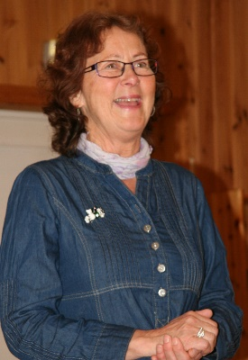
REFERAT FRA MØTE I Askøy Rotary Klubb torsdag den 25. mars 2021
Ca. 15-16 rotarianere var på plass da president Terje ønsket velkommen og markerte åpning av det digitale møtet på «teams». Lyset var tent da Geir fikk ordet til en kort orientering om Coronavaksineringens status på Askøy. Som frivillig deltaker på klubbens vegne i arbeidet med vaksinerings organisering, kunne Geir orientere om en øvelse i organiseringen av massevaksinering tirsdag 6. april og anmodet i denne anledning flere til å melde seg til tjeneste hvis mulig.
Så var det tid for dagens treminutter – også ved Geir. Treminutteren hadde denne gang begrepet sårbarhet som tema. Sårbarhet som motsetning til trygghet og som trussel i forhold til beredskap – lokalt og nasjonalt. Han trakk i denne sammenheng frem raset på Gjerdrum som eksempel på hvordan lokalbefolkningen trekker sammen for å skape trygghet – forbilledlig. Det er og mange trusler knyttet til påsken som står for døren. Dette viser at vi trenger hverandre for å skape trygghet – særlig i disse pandemi tidene.
Kveldens mini ego/bransje foredrag var ved Liv Axdal. Hun er født i Stavanger i 1953. Familien bodde først i en liten loftsleilighet hos farmor, mens foreldrene bygget hus. Etter et par år kunne de så flytte inn i egen ny bolig. En tilfeldig tur til Haua i Sokndal endte med flytting da Liv var ferdig med første klasse. Det nye bostedet viste seg å være et svært så trivelig sted å vokse opp på og familien trivdes godt. Liv ble en aktiv person som utforsket det meste av fritidsaktiviteter både speideren, ten-sing, ulike idretter og mye mer.
Liv bestemte seg tidlig for å bli lærer – hun hadde «alltid lyst til å bli det». Etter videregående bar det til Nesbyen i Hallingdal for å sanke poeng til å komme inn på lærerskolen – hun var ung, bare nitten når og den gang var det helst noe eldre som ble tatt opp.
Praksisen på skolen i Nesbyen gav mange, og ikke bare gode erfaringer. Blant annet fikk hun demonstrert hvordan man ikke skulle behandle ungdom. Og det utrolig nok fra rektor selv. Men Liv, som fikk i oppgave å ta seg av de svakeste elevene klarte brasene godt og trivdes tross alt. Hun var også der svært aktiv på fritiden.
Etter et år valgte hun så å fortsette poengsankingen på Universitetet i Stavanger. Først Forberedende prøver, deretter studerte hun kristendom på Universitetet i Bergen. Det var der hun traff Øyvind Pedersen. Det sa «klikk», så fulgte både forlovelse og etter hvert giftermål.
Alt for raskt sier hun i ettertid.
Da hun var ferdig med grunnfag og religionsfilosofi kom hun inn på idrettslinjen ved lærerskolen på Landås. Vel ferdig utdannet fikk hun jobb på Kleppestø Ungdomsskole med mye idrett og litt kristendom den første tiden. Så kom barna. Datteren født i 1980 og sønnen født i 1983. Leiligheten på Landås ble byttet mot strandtomt på Erdal og etter hvert flyttet de inn i nytt hus der.
På Askøy har Liv vært aktiv som fotballtrener, søndags skolelærer og mye mer. Hun har og to perioder som politiker i kommunestyret. Etter hvert ble norsk faget hennes fag og hun trivdes med å være norsk lærer - også med ansvar for biblioteket.
I 1996 ble hun skilt fra Øyvind. Men de forble gode venner.
De seinere årene har Liv hatt hyppige turer tilbake til Sokndal der hun treffer kjente på kaféen på Stranda og der hun nyter utsikten fra fjelltoppen mot Jøssingfjorden.
Liv har begge barna i kort avstand fra hjemmet. Sønn og barnebarn på Follese og datter med familie på Erdal. Ellers har Liv ofte snakket om sin kjærlighet til katter og hun har selvsagt en stor hankatt som «samboer».
Liv sin Rotary historie starter med hennes far som var rotarianer uten fravær i over tredve år. Han besøkte ellers Askøy Rotary Klubb flere ganger når han var her på besøk. Liv ble ellers rekruttert som rotarymedlem av Lars Juvik i 2004. Hos oss er hun aktiv, men motorsykkelen hun begynte å kjøre som 39 åring, den har hun latt stå.
De siste minuttene av møtet ble i hovedsak brukt til en rask gjennomgang av årets PETS som med utgangspunkt i nettopp nevnte Sokndal, var historiens første digitale hybridmøte i distrikt 2250. Det var undertegnede som gav orienteringen og som oppfordret innkommende ledelse til å gå gjennom presentasjonene fra møtet. Disse ligger på distrikt 2250 sin hjemmeside og inneholder mange gode råd, filmsnutter og retningsvalg for det kommende Rotary året.
https://d2250.rotary.no/no/pets-2021#.YF9KDbCg-F4

Per Ove

